Almacenar la información sobre

Examenes

Código de examen: identificada cada examen

Descripción

Fecha creación

Alumnos

Id: identifica al alumno

Nombre

Mail: un alumno puede tener varios correos

Teléfono: un alumno debe tener un teléfono

Relación (examinan)

Un alumno puede realizar varios exámenes

Un examen solamente lo puede realizar un alumno

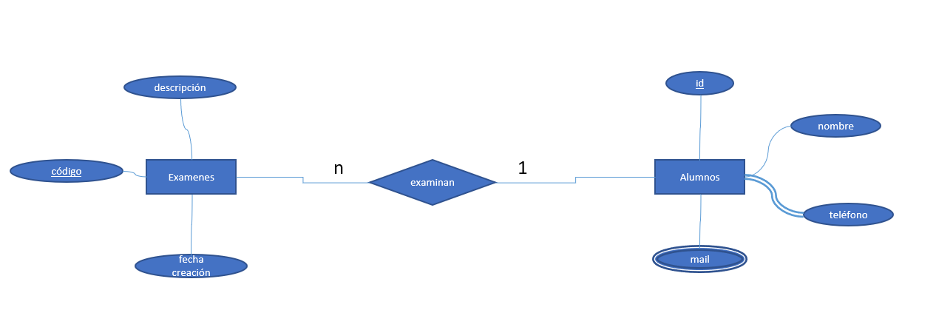

En las tablas también pueden tener cardinalidad mínima y máxima, siempre que lo pida el ejercicio, sino siempre son máximas.

1,1 participación total. (solo uno puede realizar esa acción obligatoria y únicamente)